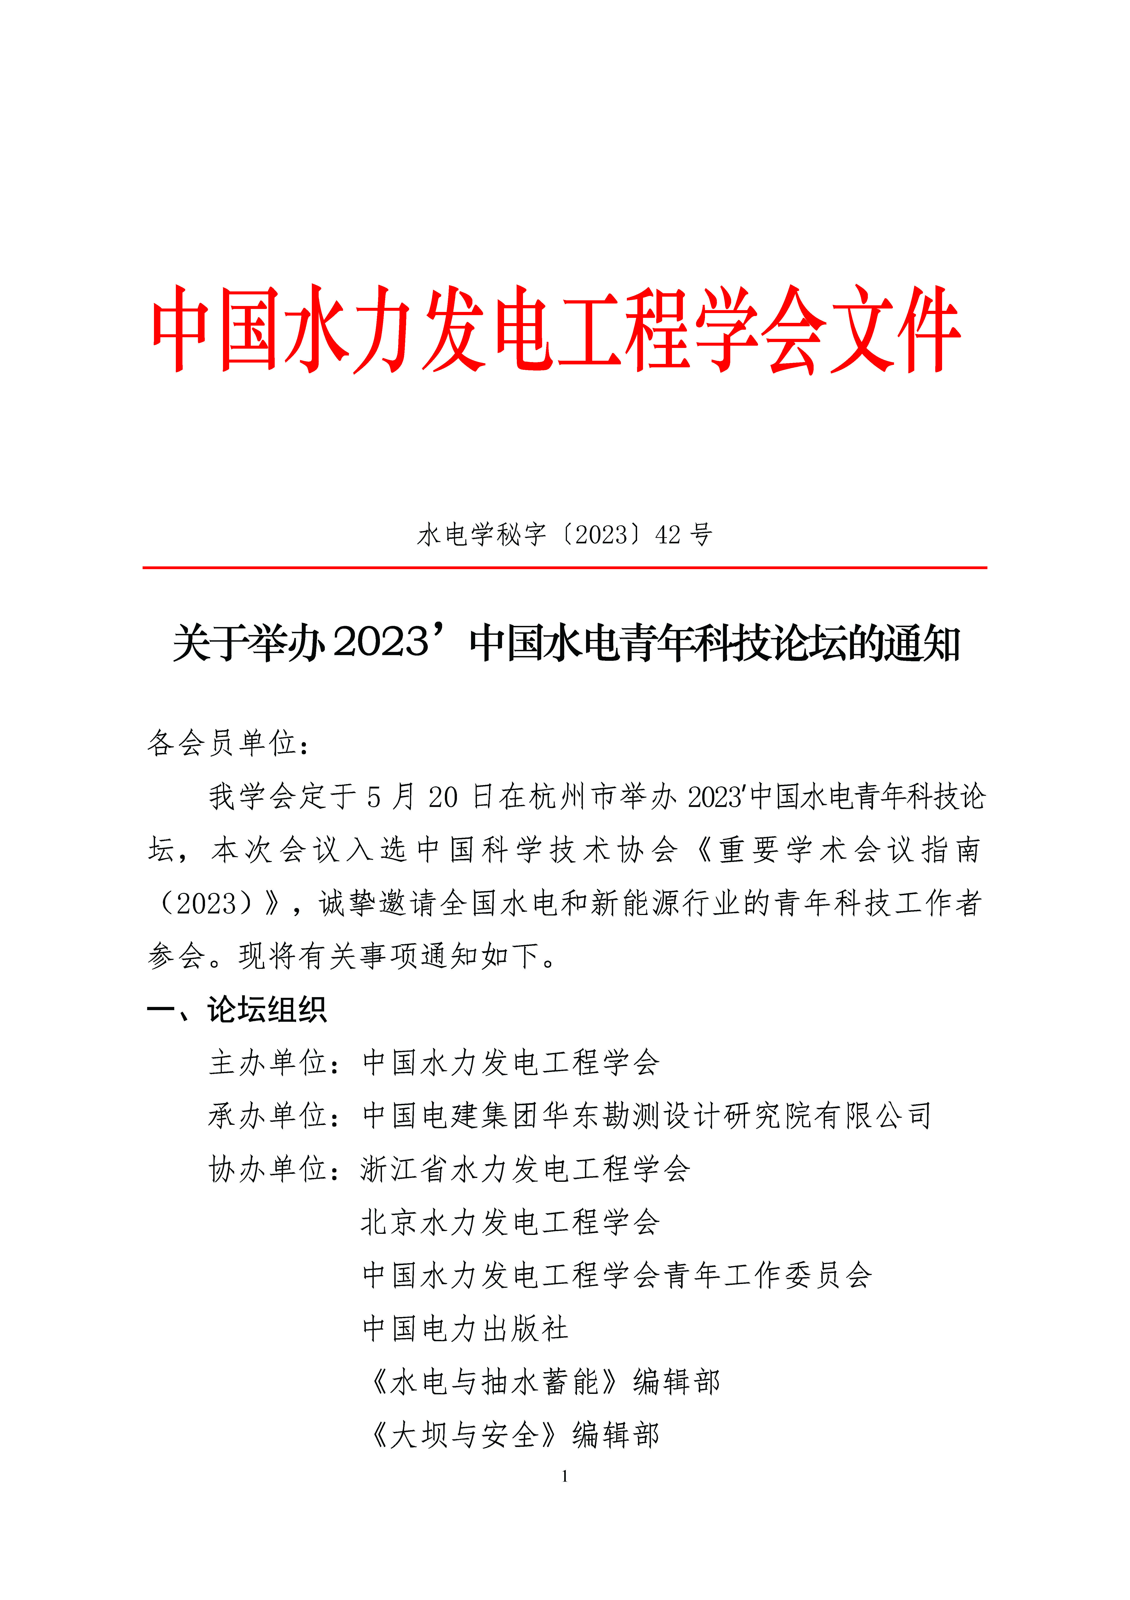
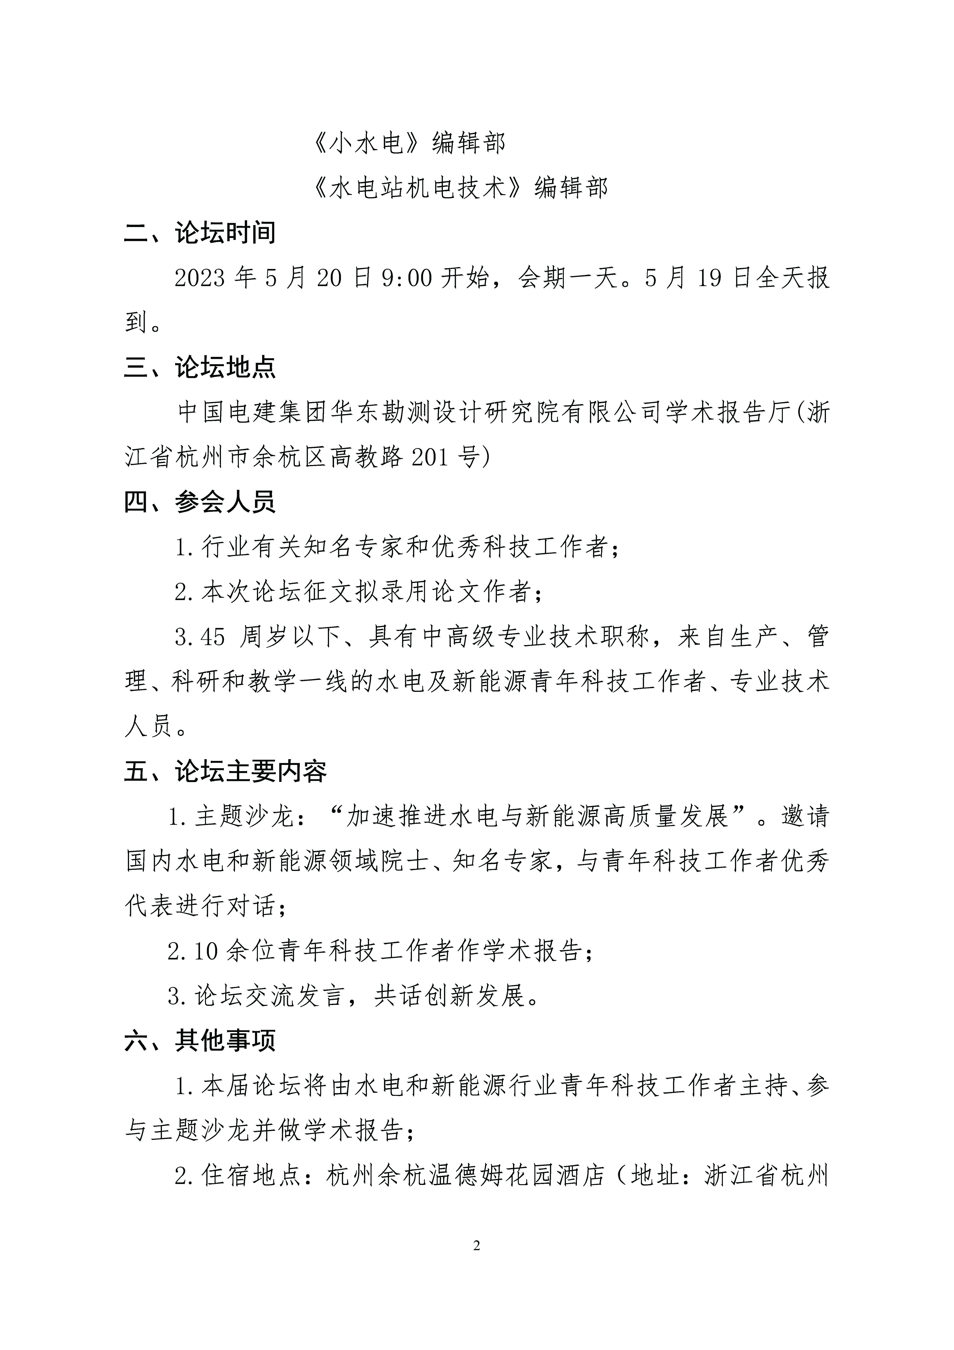
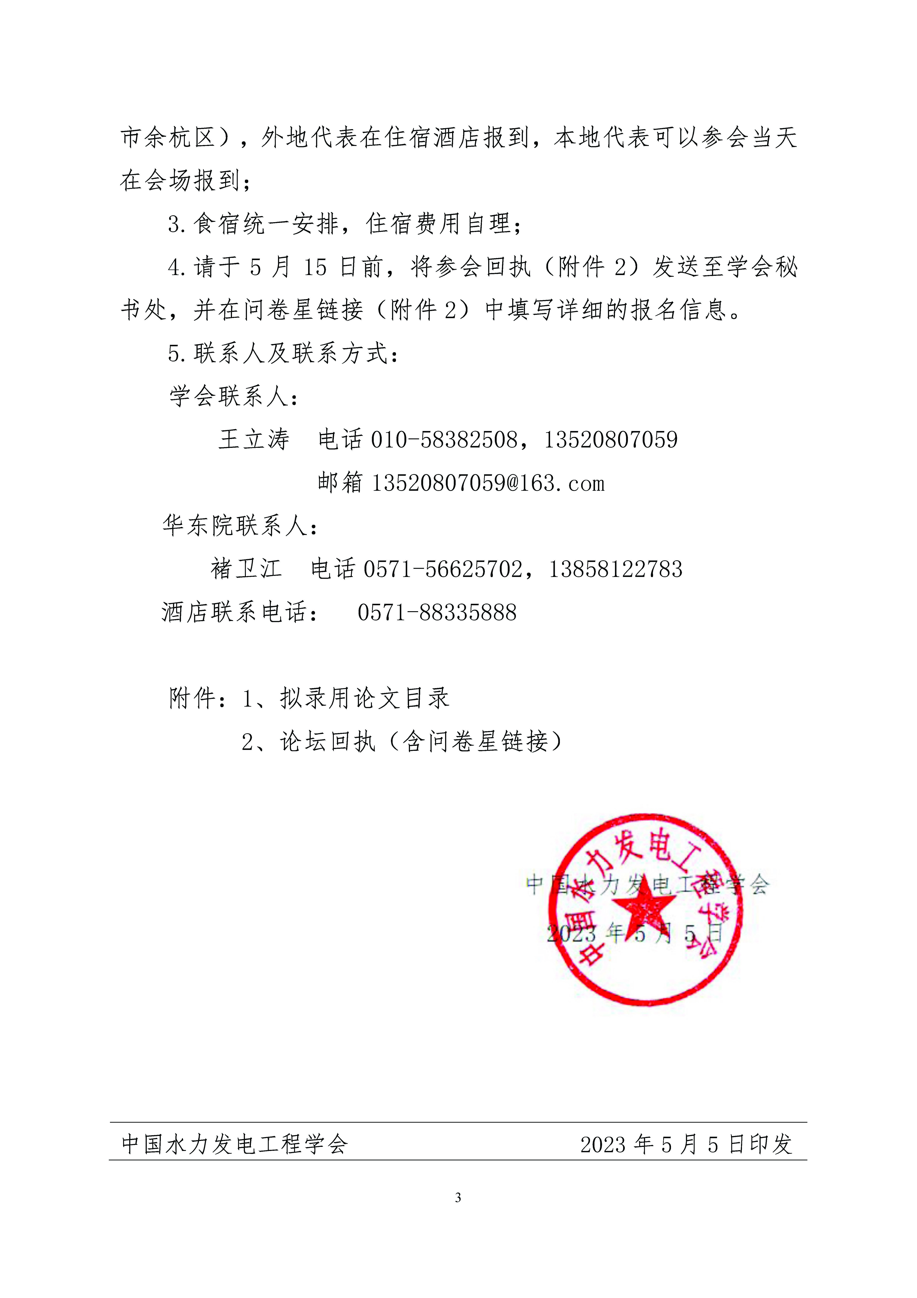

附件1：
2023’中国水电青年科技论坛拟录用论文目录
序号 | 题 目 | 作者及单位
1 | 石墨烯新型功能性防腐涂料在极度潮湿环境下的应用 | 张兆礼  董万里  侯春尧  刘文忠  余德沙 | 中国长江电力股份有限公司溪洛渡水力发电厂
2 | 弱胶结宽级配卵漂石工程地质特性及边坡稳定性研究 | 雷世兵  黄振伟  张 涛  孙 韬  熊宇康 | 长江岩土工程有限公司  长江勘测规划设计研究有限责任公司
 |  | 蒲 进 | 西藏大唐扎拉水电开发有限公司
3 | 水轮发电机组振摆阶跃性突变分析及处理 | 黄光辉  韦杰文 | 长江岩土工程有限公司
4 | 海上风电承台大体积混凝土温控及抗裂研究——以越南薄寮三期、朔庄一期海上风电场风机基础承台开展研究 | 刘浩兵  彭 欢  邝庆文 | 中国电建集团中南勘测设计研究院有限公司
5 | 基于通径分析原理的大坝变形监测数据相关性分析 | 杨伟星  任 远  马凌云  方 伟  刘爱龙  汪 林 | 中国电建集团西北勘测设计研究院有限公司
6 | 巨型水电站无人值班模式探索与实践 | 方 冰  吴清珊  尹 幸  秦 磊 | 华能澜沧江水电股份有限公司糯扎渡水电厂
7 | 浅析黄登•大华桥电厂管理信息大区业务专网的设计与应用 | 李东骏  杨 辉  王殿君  于忠义  韦艳敏  潘晶娜  郭文平 | 华能澜沧江水电股份有限公司黄登•大华桥电厂
8 | 我国水电工程安全标识现状及标准化研究 | 袁东成  张晓光  潘 建 | 中国电建集团中南勘测设计研究院有限公司
9 | 基于增强现实（AR）、深度学习与大数据技术的分布式水电站智慧检修系统研究 | 王 靖 | 华能澜沧江水电股份有限公司
10 | 基于模糊数学方法及层次分析法的水电工程定量综合风险评价研究及应用 | 袁东成  张晓光  潘 建  朱 哲 | 中国电建集团中南勘测设计研究院有限公司
11 | 黄河流域历史大洪水重演分析 | 黄李冰  娄 萱  王 明 | 黄河水利委员会黄河水利科学研究院
12 | 浅议水电站及抽水蓄能电站机组的综合难度系数 | 宗万波  赵良英  曾镇铃  刘长武 | 水电水利规划设计总院
13 | 凉山州水电资源的二次发展探索 | 朱 滢 | 长江勘测规划设计研究有限责任公司
 |  | 臧达霏 | 吉林大学
14 | 基于立体几何模型快速准确求解岩层真厚度研究 | 占艳平 | 长江设计集团长江岩土工程有限公司
 |  | 李 菁 | 中国地质大学（武汉） 国际教育学院
 |  | 张 莹 | 十堰市城市水源有限责任公司
 |  | 刘 恒 | 长江设计集团长江岩土工程有限公司
15 | 大中型水电站库区实体斜坡码头应用分析——以金沙江白鹤滩水电站巧家库区复建码头工程为例 | 彭 攀  李红星  把玉祥  杨继超 | 中国电建集团西北勘测设计研究院有限公司
16 | 对状态检修在大华桥水电厂推行的思考 | 陈长顺  李海峰  钱朝东 | 华能澜沧江水电股份有限公司黄登•大华桥水电厂
17 | 黄登水电站大坝安全监测自动化系统运行及维护研究 | 李剑寒 | 华能澜沧江水电股份有限公司黄登•大华桥水电厂
18 | 基于工业互联网的水电站运维与远程监控 | 王芝芳  赵旭东  丁 伟 | 华能澜沧江水电股份有限公司黄登•大华桥水电厂
19 | 基于卷积神经网络的设备结露分析与预测 | 段启贤  李海峰  宋洪亮  钱朝东 | 华能澜沧江水电股份有限公司
20 | EPC总承包模式在新发展阶段抽水蓄能电站应用的思考 | 武 波 | 中国水利水电建设工程咨询西北有限公司
21 | 基于水电站大件运输车辆行车轨迹的水电工程专用公路线形设计思考 | 何 娟 | 中国电建集团中南勘测设计研究院有限公司
 |  | 苏 琼 | 中国能源建设集团湖南省电力设计院有限公司
 |  | 侯文韬 | 中国电建集团中南勘测设计研究院有限公司
22 | 海上光伏桩基高效施工设备研究 | 宋政昌  周成龙  高雄杰 | 中电建（西安）港航船舶科技有限公司
 |  | 康智明 | 中国电建集团西北勘测设计研究院有限公司
23 | 深尾水消力池内辅助消能工对淹没水跃消能效果影响 | 周 招  陈利强 | 长江勘测规划设计研究有限公司  国家大坝安全工程技术研究中心
 |  | 王均星 | 武汉大学水资源与水电工程科学国家重点实验室
24 | 长距离供水如何控制水锤危害 | 李晓将 | 中国电建集团西北勘测设计研究院有限公司
25 | 双碳目标背景下生态修复与光伏融合发展模式研究 | 林锦浩 | 中国电建集团西北勘测设计研究院有限公司
26 | 生物热效应如何降低城市的热岛效应——半城半绿城市山水格局 | 胡 婷 | 中国电建集团西北勘测设计研究院有限公司
27 | 基于合作模式的共享储能运营机制研究 | 李 慧 | 中国电建集团西北勘测设计研究院有限公司
28 | 广西岩溶地区石漠化治理与产业协同发展方案探索 | 张振邦 | 中国电建集团西北勘测设计研究院有限公司
29 | 基于状态监测系统的光伏发电站太阳能资源缺测数据插补算法研究 | 张 猛  王 洋  胡 琴  韦霁轩  唐金燕 | 中国电建集团贵阳勘测设计研究院有限公司
30 | 新型张力腿浮式风机数值模拟与模型试验研究 | 任亚君  王富强 | 水电水利规划设计总院
 |  | 施 伟 | 大连理工大学
 |  | 李 帅  郝军刚 | 水电水利规划设计总院
31 | 坝体心墙混凝土中磷石膏高强集料的充填效应 | 谈云志  宋紫阳  胡世祥  陈友伦 | 三峡大学
32 | 雪域高原水电企业关于技术技能人才培养创新机制的探索与实践 | 冯 鲲 | 华能澜沧江水电股份有限公司乌弄龙•里底电厂
33 | 探索新时代国有水电企业在涉藏地区产业工人队伍建设新模式 | 尹栋邦 | 华能澜沧江水电股份有限公司乌弄龙•里底电厂
34 | 基于“四平台”的云南雪域高原水电厂廉洁文化建设探索 | 张杨小宇 | 华能澜沧江水电股份有限公司乌弄龙•里底电厂
35 | EPS电能转换系统的有源阻尼解耦控制策略研究 | 程福泉  杨朝廷  刘 薇  丁进伟 | 中国长江电力股份有限公司
36 | 大容量发电机出口断路器GCB在线监测系统策略研究 | 陈 鑫  何雪芳 | 长江电力股份有限公司溪洛渡电厂
37 | 大型水电站直流系统失电影响及应对办法 | 张思维 | 中国长江电力股份有限公司溪洛渡水力发电厂
38 | 电力系统谐波对线路保护的影响分析及抑制措施 | 袁 岳  郭 文  杨 海  侯小虎  周筱矞  王仕炬 | 中国长江电力股份有限公司溪洛渡电厂
39 | 特高拱坝运行期温度场仿真反馈及其与设计温度差异研究 | 侯春尧 | 中国长江电力股份有限公司溪洛渡水力发电厂
 |  | 柴 东 | 中国水利水电科学研究
 |  | 宁少庆 | 中国长江电力股份有限公司溪洛渡水力发电厂
 |  | 程 恒 | 中国水利水电科学研究院
 |  | 周 益 | 中国长江电力股份有限公司溪洛渡水力发电厂
40 | 考虑水-风-光互补的综合能源系统低碳运行优化研究 | 黄 著  郭 文  周鸣中 | 中国长江电力股份有限公司溪洛渡水力发电厂
41 | 双碳目标下新型重力储能发展现状及趋势前景研究 | 魏 瑄  卢锟明  张 娉 | 中国电建集团西北勘测设计研究院有限公司
42 | 含水电站储能工厂的水风光蓄多能互补系统运行优化 | 姜梦妍  闫启明  董 闯 | 中国电建集团西北勘测设计研究院有限公司
43 | 百万千瓦级光伏电站施工现场质量管理提升 | 史兴文 | 黄河电力检修工程有限公司
44 | 无人机航摄在提升水电站库区巡查中的应用 | 高登山  徐鸿清  谢见平 | 中国水利水电第四工程局有限公司勘测设计研究院
45 | 水电站励磁系统短路升流试验过程中起励电缆烧损分析 | 李 威 | 金安桥水电站有限公司
46 | 西藏水电工程建设征地移民安置规划实践——LCRM水电站为例 | 赵明敏  吴兴平  严云才 | 中国电建集团贵阳勘测设计研究院有限公司
47 | 关于抽水蓄能电站设计中过机含沙量计算问题的思考 | 陈含墨 | 中国电建集团昆明勘测设计研究院有限公司
 |  | 林丹彤 | 清华大学水利系  水沙科学与水利水电工程国家重点实验室
48 | 钙镁离子对分散性土改良效果的试验研究 | 何静斌  杨凌云  马凌云  崔家全  于 洋 | 中国电建集团西北勘测设计研究院有限公司
49 | 绩溪抽水蓄能电站发电电动机性能试验 | 伊晓婧 | 中国电建集团华东勘测设计研究院有限公司
 |  | 李立秋  彭 峰  李 兵 | 绩溪抽水蓄能电站有限公司
50 | 福建厦门抽水蓄能电站首台500kV主变压器型式试验 | 伊晓婧 | 中国电建集团华东勘测设计研究院有限公司
 |  | 林立彬  付东成 | 福建厦门抽水蓄能电站有限公司
51 | 地热能有机朗肯循环和有机朗肯/闪蒸耦合循环热经济性能对比研究 | 赵 源  高 俊  朱 波 | 中国电建集团华东勘测设计研究院有限公司
52 | 基于风电机组历史数据DBSCAN和拉伊达法则的数据清洗 | 温斌斌  陈玉莹 | 中国电建集团华东勘测设计研究院有限公司  杭州华辰电力控制工程有限公司
53 | 箱变分布式录波技术在光伏电站工程中的应用——以乌克兰FAS光伏电站为例 | 李玉龙  岳旭辉  温斌斌  刘加英 | 中国电建集团华东勘测设计研究院有限公司  杭州华辰电力控制工程有限公司
54 | 抽水蓄能电站中压气系统排污噪声污染的数值模拟研究的数值模拟研究 | 龙 哲  李成军  舒崚峰  方 杰 | 中国电建集团华东勘测设计研究院有限公司
55 | 基于ISODATA算法的风电基地多升压站布局优化 | 周华建  陈 晨  陈福新 | 中国电建集团华东勘测设计研究院有限公司
56 | 计及经济成本的多能互补微电网综合优化仿真研究 | 刘冠辰  岳旭辉  袁建平  高伟中  斯林军  沈伟锋  杨俊杰 | 中国电建集团华东勘测设计研究院有限公司  杭州华辰电力控制工程有限公司
57 | 巨型水电站深孔门槽损伤特性研究 | 朱烨森  蔡 锟  胡葆文  金晓华  韩一峰 | 中国电建集团华东勘测设计研究院有限公司
58 | 工程项目合同价款调整方法的实际应用 | 党军阳  王蔚西 | 中国水利水电建设工程咨询西北有限公司
59 | 两河口砂板岩基础防渗灌浆施工质量管理浅谈 | 陈 含  陈伏牛  韩建东 | 中国水利水电建设工程咨询西北有限公司
60 | 某水电站泄洪闸闸墩锚索预应力衰减分析 | 刘 琦  刘 伟 | 中国水利水电建设工程咨询西北有限公司
61 | 深卸荷带影响下坝基无盖重固结灌浆施工工艺的探索与研究 | 张宇航  刘建华  刘 娟 | 中国水利水电建设工程咨询西北有限公司
62 | 南水北调西线调水与黄河流域水资源集约利用 | 刘 娟 | 中国水利水电建设工程咨询西北有限公司
 |  | 彭少明 | 黄河勘测规划设计研究院有限公司
63 | 浅谈高寒高海拔条件下高陡边坡支护技术管理及施工时序优化方法的应用 | 张宇航  张博博 | 中国水利水电建设工程咨询西北有限公司
64 | 浅谈香炉山隧洞TBM长距离反坡步进 | 王中西  董占辉 | 中国水利水电建设工程咨询西北有限公司
65 | TB电站下游围堰岸坡段覆盖层中双液灌浆施工技术 | 宋西锋 | 中国水利水电建设工程咨询西北有限公司
 |  | 彭林峰 | 中国水利水电第八工程局有限公司TB电站大坝工程项目部
66 | 人工砂微粒含量对混凝土性能的影响与研究 | 张国赟  朱东存 | 中国水利水电建设工程咨询西北有限公司
67 | 车辆交通安全管理探究与经验总结 | 杨美静  艾德军 | 中国水利水电建设工程咨询西北有限公司
68 | 引水隧洞永久支护衬砌优化在怀拉涅河水电站中的应用 | 吕亚楠  王 哲  白向阳 | 中国水利水电建设工程咨询西北有限公司
69 | 高原地区大气折光系数对三角高程观测影响的研究 | 李昌凯  史李聪 | 中国水利水电建设工程咨询西北有限公司
70 | 浅谈“无违章示范工区”创建对推进电站安全文明施工整体水平的重要意义 | 赵 严  刘建华 | 中国水利水电建设工程咨询西北有限公司
71 | 探讨超厚覆盖层料场多点位移计安装方法 | 孔卫星  董殿攀  吕 涛 | 中国水利水电建设工程咨询西北有限公司
72 | EPC项目保障农民工工资支付资料管理经验总结 | 李芝云  刘 娟  赵 艳 | 中国水利水电建设工程咨询西北有限公司
73 | 浅谈硬梁包水电站振冲碎石桩施工工艺  及质量控制措施 | 赵喜平  李小伟 | 中国水利水电建设工程咨询西北有限公司
74 | 电站扩容器排汽降噪措施 | 姚 强 | 中国水利水电建设工程咨询西北有限公司
75 | FUKO管在南俄4水电站蜗壳接触灌浆中的应用 | 白向阳  张永红 | 中国水利水电建设工程咨询西北有限公司
76 | MagCS磁介质混凝沉淀集约化技术在水电工程施工废水处理中的应用分析 | 武国柱  陈锐睿 | 中国水利水电建设工程咨询西北有限公司
77 | 光伏电站系统优化方案浅谈 | 姚 强  陈锐睿 | 中国水利水电建设工程咨询西北有限公司
78 | 大型水电水利工程电子化监理日志实践与应用 | 王 建  普新友 | 中国水利水电建设工程咨询西北有限公司
79 | 某水电站掺砾土料含水率控制措施研究 | 惠金涛  吴丽波 | 中国水利水电建设工程咨询西北有限公司
80 | 抽水蓄能电站“无违章示范区”创建在安全管理中发挥的作用 | 常红涛  邵 增  王 睿 | 中国水利水电建设工程咨询西北有限公司
81 | 浅谈高位自然边坡治理控制及管理策略 | 王 瑶  黄玉龙  谭冬旭 | 中国水利水电建设工程咨询西北有限公司
82 | 浅谈乌东德水电站砂石加工系统生产质量控制 | 胡启斌  张 鹏  邹远峰 | 中国水利水电建设工程咨询西北有限公司
83 | 乌东德工程监理项目防汛防灾管理与实施工作实践 | 胡启斌  刘 勇  张 鹏 | 中国水利水电建设工程咨询西北有限公司
84 | 乌东德水电站双曲拱坝中孔金属结构安装测量技术 | 李 华  毛人岗  黄 勇 | 中国水利水电建设工程咨询西北有限公司
85 | 乌东德水电站帷幕灌浆标准化施工技术 | 曹刘光  张 鹏  陈邦辅 | 中国水利水电建设工程咨询西北有限公司
86 | 乌东德右岸地下厂房主安装间底板开挖质量控制技术 | 张明德  曹刘光 | 中国水利水电建设工程咨询西北有限公司
87 | 高寒高海拔特高混凝土双曲拱坝“仓面小气候”适宜性研究 | 张伟伟  曾 凤 | 中国水利水电建设工程咨询西北有限公司
88 | 加强建设工程合同管理的重要性 | 林 佩 | 中国电建集团西北勘测设计研究院有限公司
89 | 南方某水质净化厂排水管网诊断技术研究 | 解立群  李 明  韩 建 | 中国电建集团西北勘测设计研究院有限公司
90 | 秦岭北麓西安段雨洪资源时空演化规律及产汇流机理研究 | 李 菲  马萌华  刘 园  苟耀峰  王 岩  强安丰  张子民 | 中国电建集团昆明勘测设计研究院有限公司
91 | 变压器有载调压开关用油油质异常原因分析及对策研究 | 董贵斌  李亮青 | 华能澜沧江水电股份有限公司乌弄龙里底水电厂
92 | 劲性复合桩在大型排涝泵站工程中的应用 | 刘 摇  李南辉  马祺瑞  李 琳  邓东生 | 长江勘测规划设计研究有限责任公司  滨水空间规划设计湖北省工程研究中心
93 | 基于任意转子位置静止时域响应试验的同步电机动态参数辨识 | 马一鸣  贺儒飞  彭煜民 | 南方电网调峰调频发电有限公司储能科研院
 |  | 肖 洋  李泽泉 | 华中科技大学电气与电子工程学院
94 | 500kV并联电抗器保护故障动作过程分析及差动保护涌流判据改进措施 | 高石磊  杨国富 | 华能澜沧江水电股份有限公司黄登•大华桥电厂
95 | 降低大型水电厂机组滑环室温度的措施分析及应用 | 张 层  孙运鹏 | 华能澜沧江水电股份有限公司黄登•大华桥电厂
96 | 立式水轮机和卧式水轮机主轴密封的结构差异及故障处理 | 张艳兵  李 伟 | 华能澜沧江水电股份有限公司黄登•大华桥电厂
97 | 浅谈一起500kV变压器阻抗保护动作的案例分析 | 李 伟  王 阳 | 华能澜沧江水电股份有限公司黄登•大华桥电厂
98 | 一种基于梯形图语言快速扩展控制对象的控制策略 | 何骏苇  朱煜纯 | 华能澜沧江水电股份有限公司
99 | 220kV变压器低压侧升高座温度过高分析及处理 | 曹 逸  赵 涛  叶 锐  王发强 | 黄河水利水电开发集团有限公司
 |  | 王如欢 | 湖北官渡河水电发展有限公司
100 | 柴油发电机作为应急电源在小浪底水电站的调试与应用 | 陈 健  王发强  李亚洲  金 洋 | 黄河水利水电开发集团有限公司
101 | 基于大数据生产管理系统的  设备智能运维技术 | 董 华  金 洋  陈 健  代 鲁  李亚洲  王丹阳  郭万欣 | 黄河水利水电开发集团有限公司
102 | 小浪底水利枢纽堆石坝坝壳料风化对大坝安全影响分析研究 | 苏 畅  谢宝丰  贾万波  谷源泉 | 黄河水利水电开发集团有限公司
103 | 水电站运行管理中设备数据采集方法的分析 | 董 华  金 洋 | 黄河水利水电开发集团有限公司
 |  | 金 明 | 湖北官渡河水电发展有限公司
 |  | 代 鲁  桂 宁 | 黄河水利水电开发集团有限公司
104 | 水利水电工程中私有云平台的建设与应用 | 代 鲁  金 洋  董 华  李亚洲 | 黄河水利水电开发集团有限公司
105 | 水轮发电机组定子绝缘降低的处理方法 | 金 洋  王帅琦  郭长卿  杜冠宇  代 鲁  董 华 | 黄河水利水电开发集团有限公司
106 | 水轮发电机组主轴密封漏水量突然增大的处理 | 金 洋  李亚洲  陈 健  王帅琦  董 华  代 鲁 | 黄河水利水电开发集团有限公司
107 | 水电站机组技术供水向尾水管充水的优化研究 | 金 洋  王嘉雨  郑 炜  韦仕龙  董 华  代 鲁 | 黄河水利水电开发集团有限公司
108 | 小浪底水电站机组尾水管充水方式研究与应用 | 金 洋  董 华  王帅琦  代 鲁 | 黄河水利水电开发集团有限公司
109 | 小浪底水利枢纽工程泄水渠维修施工研究与实践 | 王志刚  谢宝丰  洪 羽 | 黄河水利水电开发集团有限公司，
110 | 泄洪排沙期间小浪底水电站停机避沙优化策略研究 | 刘益伟  李银铛  陈建祥  董 华 | 黄河水利水电开发集团有限公司
111 | 一起罕见原因的顶盖泵间隔异常事件的分析 | 金 洋  代 鲁  李亚洲  董 华 | 黄河水利水电开发集团有限公司
 |  | 金 明 | 湖北官渡河水电发展有限公司
112 | 一种改进的 GIS 电流互感器微水超标处理  方法及其应用 | 秦知了  强海军  钟 斌 | 国能大渡河检修安装有限公司
113 | 宣威市老堡水厂工艺设计经验 | 卢 慢  梁皓哲  何志发  张 华 | 中国电建集团昆明勘测设计研究院有限公司
114 | 潜在塌落体对岩锚梁结构应力及变形的影响分析 | 蒲 诚  韩 斌  李跃涛  赵靖伟 | 中国电建集团西北勘测设计研究院有限公司
115 | 抽水蓄能电站电气主接线可靠性与经济性定量分析计算研究 | 杨 杰  靖 峰  路秀丽 | 中国电建集团西北勘测设计研究院有限公司
116 | 水电站地下厂房机械排烟对人员疏散影响的数值模拟研究 | 孙艺林  卢花妍  刘元美 | 中国电建集团西北勘测设计研究院有限公司

附件2：
2023’中国水电青年科技论坛参会回执
单 位
姓 名 | 性别 | 职务/职称 | 座机/手机 | 传真 | 邮箱
住 宿 | 杭州余杭温德姆花园酒店  大床：480元/间 [ ]  标间：480元/间 [ ]  （注: 在[ ]内[ ✔]）
备 注
请同时在此链接中填写详细的报名信息：https://www.wjx.cn/vm/riV94x1.aspx。
回执请于2023年5月15日前发邮件至：13520807059@163.com

